梁山县人民政府办公室文件
梁政办发〔2019〕33号

梁山县人民政府办公室
关于印发《梁山县民政社会救助事项审批
权限委托下放工作实施方案》的通知

各乡镇人民政府、街道办事处，开发区管委会，县政府各部门，驻梁各单位：
《梁山县民政社会救助事项审批权限委托下放工作实施方案》已经县政府同意，现印发给你们，请结合实际认真贯彻落实。

梁山县人民政府办公室
2019年11月4日

梁山县民政社会救助事项
审批权限委托下放工作实施方案

为推进我县社会救助领域“放管服”改革，推进流程再造，完善服务机制，提高社会救助服务效能，根据山东省民政厅《关于推进社会救助领域“放管服”改革的指导意见》（鲁民〔2019〕36 号）、济宁市民政局《关于推进社会救助领域“放管服”改革的实施意见》（济民字〔2019〕34号)和《关于开展社会救助工作制度创新试点工作的通知》（鲁民函〔2019〕115号）精神，决定2019年10月底前将城乡居民最低生活保障、特困人员救助供养、临时救助审批权限及低收入家庭经济状况核对工作（以下简称社会救助事项）下放到乡镇人民政府（街道办事处、开发区管委会）实施；各乡镇（街道、开发区）要设立临时救助备用金，为临时救助工作顺利开展提供必要资金保障，为进一步全面推进社会救助审批权下放工作，特制定本方案。
一、指导思想
全面贯彻落实十九大会议精神，持续推进“简政放权、放管结合、优化服务”，以转变政府职能为核心，按照“依法合规、权责统一、提高效率、方便群众”的目标要求，将原来由县民政部门承担的社会救助事项下放到乡镇（街道、开发区），由乡镇（街道、开发区）行使审批权，切实增强乡镇（街道、开发区）组织协调、政策执行和服务群众能力。
二、基本原则
（一）权责一致原则。对下放到乡镇（街道、开发区）的社会救助事项，按照“属地管理、权责一致、权力下移、规范操作”的原则，坚持“放管服”结合，做到职责明确，谁签字、谁负责，权责统一，抓好责任落实， 杜绝出现“人情保、关系保、错保、漏保”现象。
（二）便民利民原则。把服务群众放在首位，围绕便民、利民、惠民，从群众最现实、最迫切、最需要的事情做起，创新机制体制，转变工作方法和工作作风。
（三）提高效能原则。坚持将乡镇（街道、开发区）管理权限与创新服务方式、提高服务水平、提升行政效能有机结合，加快建立规范有序、公开透明、便民高效的社会救助运行机制。
三、办理流程
（一）家庭经济状况信息核对。
乡镇（街道、开发区）将社会救助家庭经济状况核对环节“关口”前移，实行先核对、后申请。申请人在提出享受低保、特困人员救助供养待遇意愿时，签订委托授权书及家庭经济状况信息表后，由乡镇（街道、开发区）民政部门录入社会救助家庭经济状况核对平台系统，提请县、市级民政部门开展经济状况信息核对；将核对结果和入户调查表信息录入低保申请家庭困难指数评估救助系统进行评估，符合相关条件的，由乡镇（街道、开发区）通知申请人正式提交申请相关资料，对经核对明显不符合相关规定的，要向申请人告知理由。
市、县级核对机构为乡镇（街道、开发区）开设社会救助家庭经济状况核对平台登录账号。乡镇（街道、开发区）要明确专人核对，与核对人员签订保密协议，实施保密管理，不得利用核对平台获取与核对工作无关的信息，不得向与核对工作无关的组织或个人泄露当事人的任何信息。
（二）社会救助事项申请及受理。申请社会救助事项，以家庭（申请特困人员救助供养以本人）为单位提出，受申请人委托，村（居）委会可代其提交申请及相关材料；申请人要如实书面声明家庭收入和财产状况，与低保经办人员和村（居）委会成员、相关工作人员有近亲属关系的也应如实声明；乡镇（街道、开发区）应当对申请人或者其代理人提交的材料进行审查，材料不齐备的，应当一次性告知申请人或者其代办人。材料齐备的，予以受理，并在5个工作日内进行家庭经济状况调查。乡镇（街道、开发区）、村（居）入户调查与收入核算人员不少于2人，乡镇（街道、开发区）行政干部至少1人，村（居）委会工作人员至少2人，入户调查、收入核算人员、被调查人员均要在入户调查表签字确认。
（三）审核审批。乡镇（街道、开发区）应当在家庭经济状况调查核实的基础上，5个工作日内对申请家庭是否给予最低生活保障（或特困人员供养）提出审核意见，对拟批准的进行公示，公示期为7 天。公示期满无异议的，乡镇（街道、开发区）应当在3 个工作日内作出审批决定；审批对象与低保经办人员、村（居）委会成员、相关工作人员有近亲属关系填写低保备案表。对公示有异议的，由乡镇（街道、开发区）在10个工作日内开展调查核实，组织民主评议，作出是否享受救助的决定。对不符合条件的，应当在作出审批决定 3日内告知申请人或者其代理人并说明理由。
（注：取消低保和特困人员救助供养审核阶段公示和民主评议两个环节，审批结果由乡镇（街道、开发区）直接在村（居）进行公示。对公示有异议的，由乡镇（街道、开发区）组织开展民主评议。临时救助要按照“急难型”、“支出型”分类制定审核审批流程，支出型临时救助在20个工作日完成审核审批。急难型临时救助要在24小时内先行救助，并在5个工作日内登记救助对象、救助事由、救助金额等信息，补齐经办人员签字、盖章手续。）
四、职责分工
（一）村（居）委会职责。村（居）委会负责协助乡镇（街道、开发区）认真做好社会救助事项申请受理、入户调查（在入户调查表签字）收入核算、公开公示、动态管理、政策宣传以及救助对象申请委托等具体工作。
（二）乡镇（街道、开发区）职责。乡镇（街道、开发区）为社会救助事项申请受理、审核、审批的主体，要指定专人负责，切实履行好社会救助事项申请受理、调查、公示、审批、动态管理及经济状况核对工作的安全、保密等职责，依法依规出具审批意见，实现应保尽保、应退尽退。同时做好动态管理台账维护和档案资料保存等工作。
（三）县民政部门职责。县民政部门主要负责本级社会救助事项有关政策制定、政策解读培训、资金发放和政策落实情况的监督检查工作。
五、有关要求
（一）规范文书，最大限度精简申请材料。以方便困难群众申请救助为原则，最大限度简化社会救助待遇审核审批所需证明材料，能够通过信息共享获取的，不再要求申请人提供；能够网上填写的表格等，不再要求提供纸质材料；家庭成员不在一起的家庭，户籍不在申请地的其他家庭成员申请低保的，不必再向各自户籍所在地开具未享受低保证明，相关情况由低保经办机构负责调查核实。大力推进低保规范化、标准化建设，在全县全面应用统一的低保行政文书（见附件）。要切实保障申请人知情权，对必须及时向申请人反馈的信息事项，如申请低保不予批准告知书、低保金调整（停发）告知书等，要及时向申请人提供。要严格档案管理规定，依法依规对低保行政文书进行归档，确保关键环节和核心程序“环环有痕迹、步步能倒查”。
（二）提高效率，加快推进社会救助信息化建设。各乡镇（街道、开发区）要建立低保家庭精准认定机制，依托低保申请家庭困难指数评估救助系统，将家庭困难状况数据化，直接转化为低保金，有效提高低保救助的科学化、规范化、精准化水平，切实发挥低保兜底保障的积极作用。要全面规范使用省社会救助综合管理平台，做到线上审批和线下审批同步，提高社会救助综合管理平台数据质量，确保底数精准。要完善社会救助家庭经济状况核对工作机制，坚持先核后保、应核尽核。加强工作协调，加快推进部门信息共享，充分发挥核对平台作用，做到“线上办理、线上核对”，让“信息多跑路，群众少跑腿”，确保“一次办好”改革要求落实到位。
（三）夯实基础，增强社会救助经办服务能力。县民政部门要积极与县委编办、县财政局等部门协调，通过调剂编制、购买服务等方式，充实各乡镇（街道、开发区）社会救助经办服务力量，满足工作需要，为推进“放管服”改革提供组织保障。乡镇（街道、开发区）辖区人口5万人以下的专职民政工作人员不少于3人，5万人以上的专职民政工作人员不少于5人。县民政部门要增设社会工作岗位，按照“县买乡（镇）用”的原则，通过政府购买服务的方式解决人员力量薄弱的问题。要进一步加强乡镇（街道、开发区）社会救助“一门受理、协同办理”综合服务平台建设，建立服务规范，明确办理流程；在村（居）设立社会救助工作站，配备1—2名社会救助协理员，负责协助乡镇（街道、开发区）开展入户调查、张榜公示和动态管理等工作。要定期举办培训班，每年集中培训不少于1次，切实加强对基层社会救助工作人员、尤其是村（居）“两委”班子成员和社会救助协理员的教育培训确保基层精准掌握社会救助现行政策，为救助对象提供及时、高效、专业的救助服务。
（四）完善机制，畅通社会救助监管渠道。要进一步建立健全社会救助监督检查长效机制。县民政部门在下放社会救助审批权限、优化服务流程、压缩审批时限的同时，要采取现场指导、按比例抽查、公开监督电话等多种形式，切实加强事中事后监管，重点检查社会救助规范化运行情况，确保低保、特困人员救助供养审批权限下放后规范有序运行。对上级转办信访件、群众举报或者其他需要重点调查的救助对象，要全部入户调查，形成调查报告并按时上报，切实加强乡镇（街道、开发区）审核审批工作监管。
县民政部门、各乡镇（街道、开发区）要通过门户网站、政务微信、新闻媒体、召开新闻发布会等方式对有关社会救助工作情况进行公开公示。村（居）民委员会要及时公开社会救助对象的有关信息，保障群众对社会救助工作的知情权和监督权，确保社会救助工作公开、公平、公正、公信。
县民政部门要加快推行申请社会救助事项守信承诺制度和失信记录制度，发展和改革等部门要加大对提供虚假材料骗取社会救助资格、冒用救助对象身份等严重失信行为的联合惩罚，列入失信“黑名单”，并在“信用中国”网站发布，积极营造社会救助领域诚实守信的良好氛围。
（五）加大宣传，提高社会救助政策知晓率。要充分利用广播、电视、报纸等传统新闻媒体和互联网、微博微信等新媒体，广泛宣传社会救助政策；通过在村（居）张贴社会救助政策明白纸、发放社会救助宣传手册等方式，提高群众知晓度。要积极回应社会关切，本着积极稳妥原则，加快推进社会救助领域“放管服”改革，让困难群众享受更多实惠。
六、监督管理
县民政部门对乡镇（街道、开发区）最低生活保障及特困人员的审批的全过程进行监督和指导。对已审批的最低生活保障对象及特困人员按季度进行家庭经济状况信息核对。

附件：梁山县最低生活保障行政文书

附件

最低生活保障申请及授权书
（申请人填写）

本人姓名 ，现申请（城市最低生活保障/农村最低生活保障）。
本人及共同生活的其他家庭成员授权、委托最低生活保障审核审批机关及其指定的收入核对机构对本家庭成员（含法定赡、抚、扶养关系成员）的收入和家庭财产情况等相关信息进行核对，包括但不限于入户调查和到公安、人社、住建、交通、市场监管、税务、自然资源、公积金中心、农机、银行、保险、证券等部门、机构进行核查和信息比对。授权有效期从本人提出申请之日起至终止社会救助之日止。
本人及其他共同生活家庭成员保证，所提供的全部信息真实、完整，愿意接受有关部门调查，如虚报、隐瞒、伪造申请材料，骗取最低生活保障金，在家庭人口、收入和财产发生变化、已明显不符合最低生活保障条件时，30天内未向乡镇政府（街道办事处、开发区）主动报告，本人及其他共同生活家庭成员愿意接受所领取金额1~3倍以内的罚款，并自愿接受纳入信用信息共享平台实施联合惩戒等措施，自愿承担相应法律责任。
申请人及共同生活家庭成员签字（按捺指纹）：

注：有民事行为能力的家庭成员应当由本人签字或者按捺指纹，无民事行为能力的家庭成员应当由监护人签字或者按捺指纹，无书写能力的家庭成员应当采取按捺指纹的方式。
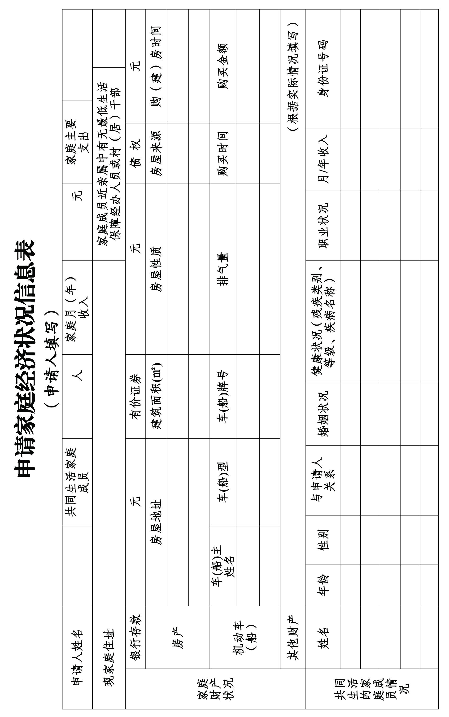
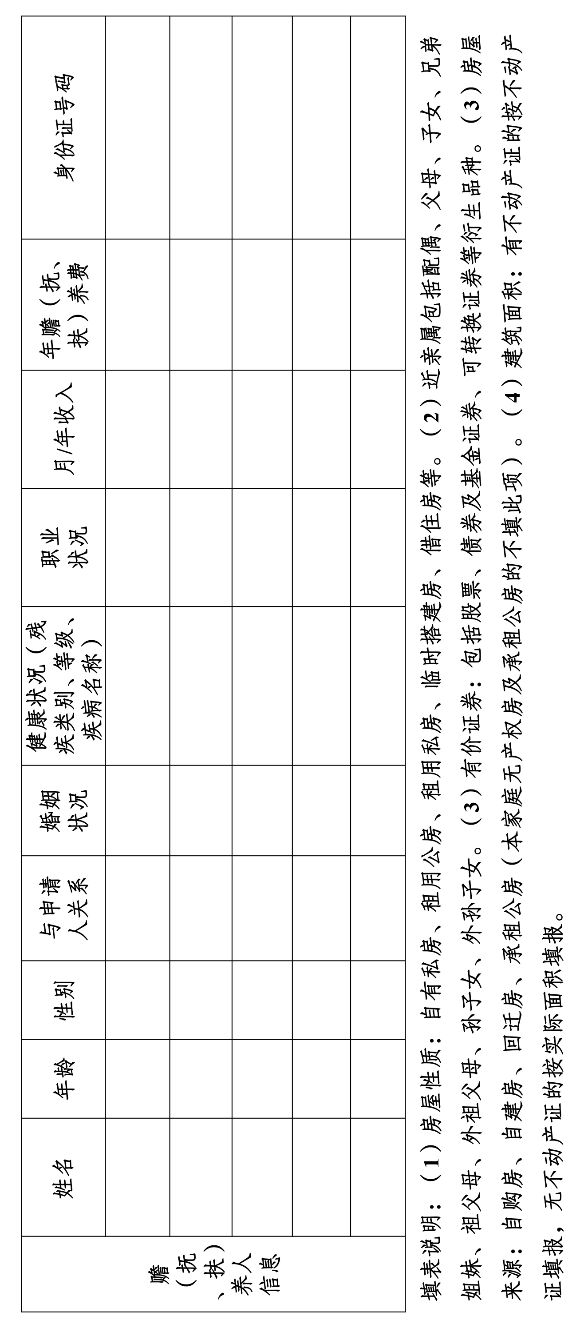
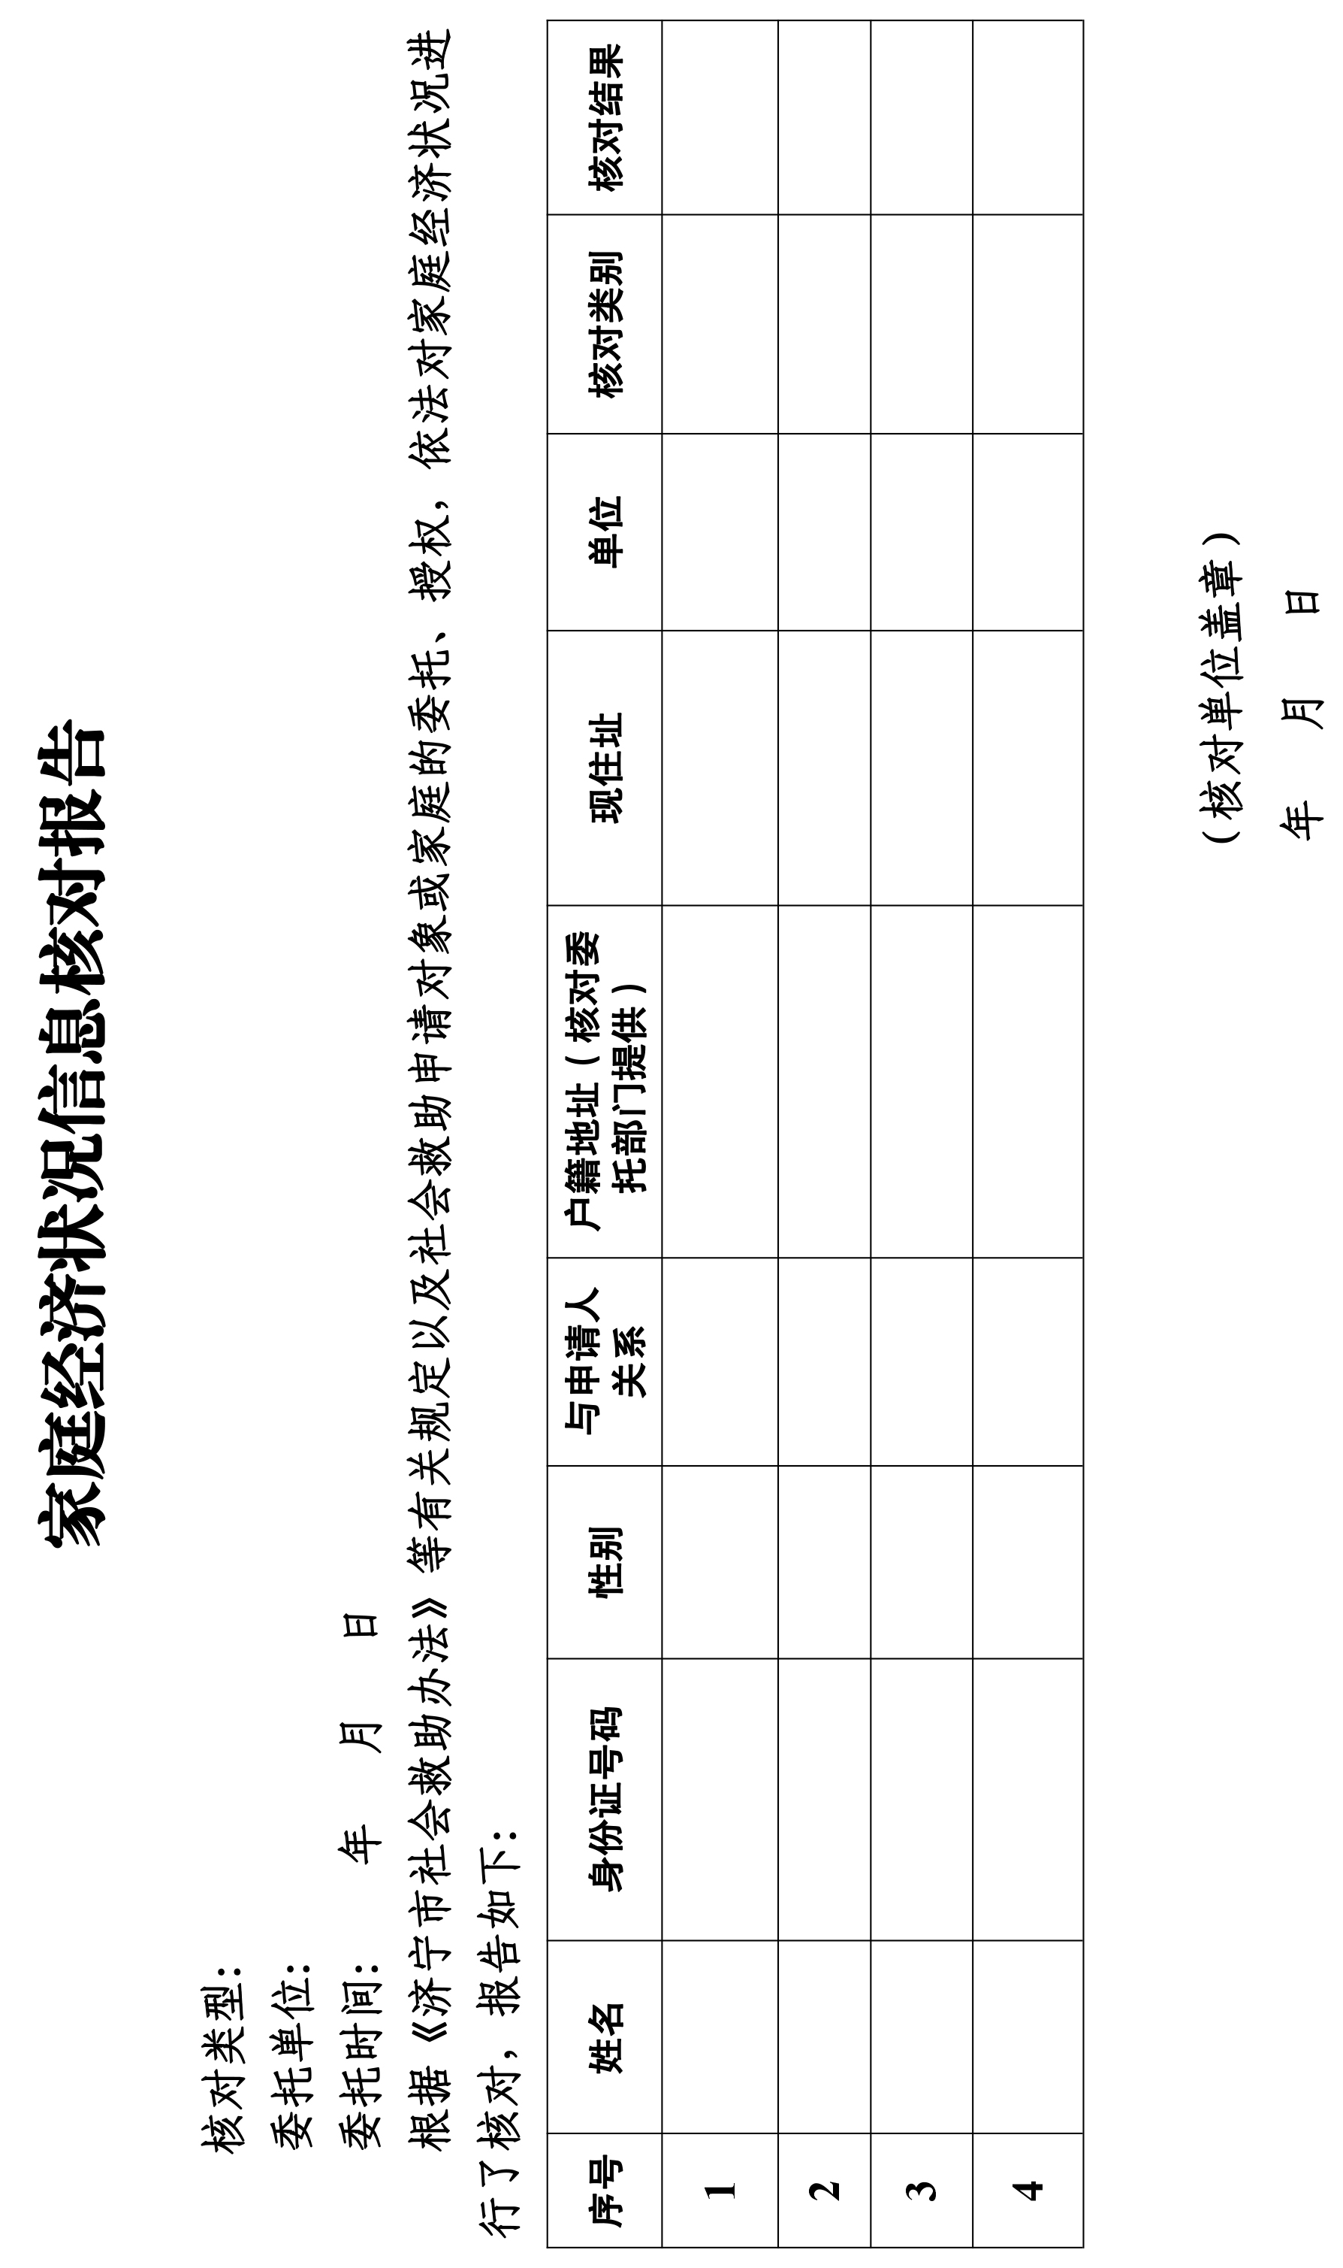
入 户 调 查 表
（工作人员填写）
村居/单位（盖章）： 日期： 年 月 日

申请低保家庭成员信息 | 申请人姓名 |  | 性别 |  | 居民  类型 |  | □城镇 □农村 |  |  |  | 家庭人口
申请低保家庭成员信息 | 户籍  地址 |  |  | 居住住址
申请低保家庭成员信息 | 所在  单位 |  |  | 联系电话 |  |  |  |  |  | 主要致贫原因
申请低保家庭成员信息 | 家庭成员（含户主）状况
申请低保家庭成员信息 | 与申请人关系 | 姓名 | 身份证号 |  |  | 婚姻  状况 |  | 职业  状况 | 健康状况  （残疾类别及等级、疾病名称） |  | 年医疗费用支出（元） | 年教育费用支出（元）
家  庭  年  收  入 | 工资收入 |  | 元/年 |  |  | 种植、养殖、捕捞所得  （确权: 亩，种植: 亩）  种植农作物： |  |  |  |  | 元/年
家  庭  年  收  入 | 外出务工（打零工）收入 |  | 元/年
家  庭  年  收  入 | 从事工商生产、经营及其他劳务所得 |  | 元/年 |  |  | 赡养、抚（扶）养  （儿子： 人，女儿： 人，其中，无赡养能力 人。） |  |  |  |  | 元/年
家  庭  年  收  入 | 承包、承租以及转包、转租所得 |  | 元/年
家  庭  年  收  入 | 财产租赁、转让所得 |  | 元/年 |  |  | 其他收入（ ） |  |  |  |  | 元/年

家  庭  财  产 | 金融  资产 | □无  存款； | □有 存款： 元
家  庭  财  产 | 金融  资产 | □无证券、股票、基金等； | □有 价值： 元
家  庭  财  产 | 房产  情况 | □自有  住房 | 房产1：面积： ㎡，房产所有人： ，房屋结构： ，  房屋地址：
家  庭  财  产 | 房产  情况 | □自有  住房 | 房产2：面积： ㎡，房产所有人： ，房屋结构： ，  房屋地址：
家  庭  财  产 | 房产  情况 | □租房 | 租房面积： ㎡，每月租金： 元，  房屋地址：
家  庭  财  产 | 房产  情况 | □借住房：面积： ㎡ □临时搭建房：面积： ㎡
家  庭  财  产 | 车辆  情况 | □无 | □有：□轿车、□运输车、□大型农机具、□运输船舶、  □伤残、老年代步车、□农用三轮
法定赡抚  扶养义务人信息 | 与户主关系 | 姓名 | 身份证号 |  | 性别 | 婚姻  状况 | 职业  状况 | 健康状况（残疾类别及等级、疾病名称） | 家庭年人均收入（元）
备注 |  | 是否与申请材料一致：是□ 否□ 说明情况：
签字 |  | 调查员签字：①  ② ③ |  | 被调查家庭成员代表签字：以上情况是否属实。  □是 □否。 签名：
备注：1、主要致贫原因：疾病、灾害、残疾、缺乏劳动力、失业、失地；2、健康状况：健康、有残疾、有疾病、两者都有；3、年医疗支出根据个人实际负担数额填写；4、职业状况：老年人（60周岁及以上）、在职职工（写清楚单位名称）、灵活就业人员、登记失业人员、未登记失业人员、在校生、农业从业人员、其他人员（18周岁以下）。

申请最低生活保障不予批准告知书
（工作人员填写）
（ 年第 号）

乡镇（街道、开发区） 村（居） 同志：
您于 年 月 日提交申请，经调查审核，根据《山东省最低生活保障管理办法》等文件规定，您家庭因
□共同生活的家庭成员人均收入为_____元/月（年），超过本县（市、区）最低生活保障标准______元/月（年）；
□家庭财产状况不符合最低生活保障家庭财产状况规定，具体表现为： ，
不符合最低生活保障条件，不予批准。
若不服本告知书，可自收到本告知书之日起15日内向本单位提出复查申请。

送达人： ，

审批单位（盖章）
年 月 日
（本决定书一式三份，县民政局、乡镇政府/街道办事处/开发区各留存一份，被送达人留存一份）

最低生活保障审批公示单

经批准，以下家庭拟纳入最低生活保障范围，现进行公示。
监督电话：
申请人姓名 | 家庭  人口数 | 保障  人口数 | 拟保障金额  （元/月） | 家庭所在村（居）

审批单位（盖章）
年 月 日

最低生活保障审核审批表（工作人员填写）
申请人姓名 |  |  |  |  | 性别 |  |  |  |  | 民族 |  |  | 家庭  人口数 |  |  | 照片  粘贴处
户籍地 |  |  |  |  |  |  |  |  |  |  | 出生年月
居住地
保障类别 |  | 城市低保□ 农村低保□ |  |  |  |  |  |  |  |  | 所在单位
共同生活家庭成员 | 姓名 | 年龄 |  | 性  别 |  | 与申请人关系 |  |  | 婚姻状况 |  | 健康状况（健康、一般、残疾、患病） |  | 职业  状况 | 月/年收入 |  | 身份证  号码
非共同生活赡  抚扶  养人  信息 | 姓名 | 年赡（抚、扶）养费 |  | 性  别 |  | 与申请人关系 |  |  | 婚姻  状况 |  | 健康状况（健康、一般、残疾、患病） |  | 职业  状况 | 月/年收入 |  | 身份证  号码
家庭成员照片
家庭经济
状况
是否为最低生活保障经办人员、村（居）干部或其近亲属
乡镇政府（街道办事处、开发区）审批意见 |  |  | 经审核、评议、公示无异议：中中中中中中村（居）中中中家庭， 中中中人，同意纳入最低生活保障范围，人均补助金额中中 中元/月，家庭补助金额中中 中元/月，从中中中年中中中月起执行上述救助标准。  乡镇（街道、开发区）盖章  年 月 日
 |  |  | 经办人签名 |  |  |  |  |  |  |  |  | 民政办  负责人签名
 |  |  | 领导签名

填表说明：
1.职业状况填写以下分类：老年人（60周岁及以上）；在职职工（写清楚单位名称）；灵活就业人员；登记失业人员；未登记失业人员；已成年但不能独立生活的子女，包括在校接受本科及其以下学历教育的成年子女；农村从业人员；其他人员（18周岁以下）。
2.家庭经济状况填写家庭收入、财产和支出等情况。
3.审批档案一式两份，乡镇（街道、开发区）存档一份，县民政局备案一份。

低 保 备 案 表
填表日期： 年 月 日
低保申请人  姓名 | 性别 | 联系电话 | 家庭住址 | 申请人签字：
低保备案人  姓名 | 性别 | 联系电话 | 工作单位与职务 | 与低保申请人  关系

乡镇（街道）经办人员签字： 年 月 日

低保备案人员签字： 年 月 日

（备案表一式两份，乡镇（街道、开发区）存档一份，县民政局备案一份。）

城乡居民最低生活保障对象动态管理记录表
入户时间 |  | 调查人
调查情况：

调查结论：
调查单位（盖章）
入户时间 |  | 调查人
调查情况：

调查结论：
调查单位（盖章）
入户时间 |  | 调查人
调查情况：

调查结论：
调查单位（盖章）
入户时间 |  | 调查人
调查情况：

调查结论：
调查单位（盖章）

最低生活保障金调整（停发）告知书
（工作人员填写）
（ 年第 号）
乡镇（街道、开发区） 村（居） 同志：
因 ，您家庭人均月收入/人口发生变化，根据《山东省最低生活保障管理办法》、《梁山县社会救助办法》等文件规定，经过重新核算认定，决定对您家庭原领取的最低生活保障金额作如下调整：
□增（减）：最低生活保障金额由原 元/月调整为 元/月；月人均保障金额由 元/月调整为 元/月，保障人口由 人调整为 人/无变化。
调整原因：

□停发：从 年 月起，对您家庭领取的最低生活保障金予以停发。
停发原因：

若不服上述决定，可自收到本告知书之日起60日内申请行政复议。
送达人： 、

审批单位（盖章）
年 月 日
（本决定书一式三份，县民政局、乡镇政府/街道办事处/开发区各留存一份，被送达人留存一份）

抄送：县委办公室，县人大常委会办公室，县政协办公室，
县监察委，县法院，县检察院，县人武部。
梁山县人民政府办公室 2019年11月4日印发

